**Tema12: Kabuledijileriň üçfazaly toguň çeşmesine**

**„üçburçlyk“ görnüşli birikdirilişi.**

1. Kabuledijisiniň fazalary „üçburçlyk“ görnüşli birikdirilen üçfazaly zynjyrynyň shemasy.
2. Liniýa we faza toklary.
3. Üçfazaly toguň zynjyrlarynda kuwwatlaryň hasaplanylyşy

Kabuledijileriň fazalaryny „üçburçlyk“ görnüşli birikdirmek üçin, onuň fazalary özara yzygider birikdirilýär. Ýagny, *A* fazanyň ahyry *B* fazanyň başlangyjy bilen, *B* fazanyň ahyry *С* fazanyň başlangyjy bilen, *C* fazanyň ahyry *A* fazanyň başlangyjy bilen birikdirýär we bu fazalaryň özara birikýän nokatlary liniýa simleriniň arasyna birikdirýär. Kabuledijileriň fazalarynyň „üçburçlyk“ görnüşli birikdirilen zynjyrynyň shemasy 1.56-njy suratda görkezilendir.

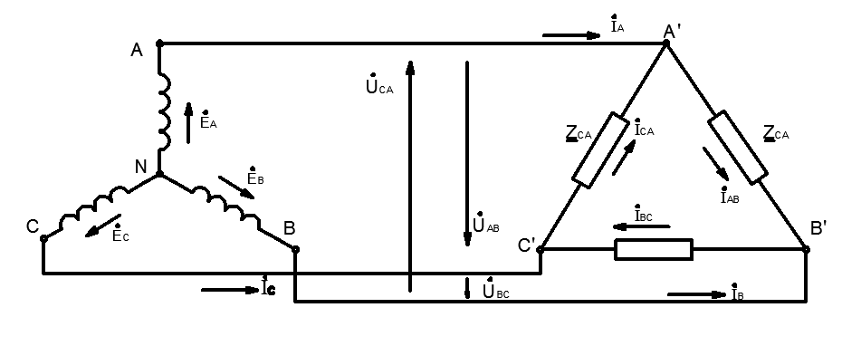

1.56-njy surat. Kabuledijisiniň fazalary „üçburçlyk“ görnüşli birikdirilen üçfazaly zynjyrynyň shemasy.

Kabuledijiler üçfazaly toguň zynjyryna „üçburçlyk“ görnüşli birikdirilende *UA* liniýa we *Uf* faza naprýaženiýelar ululyklary boýunça özara deňdir. Emma, liniýa we faza toklary öz ululyklary boýunça biri-birinden tapawutlanýar. Liniýa naprýaženiýeler we kabul edijiniň faza garşylyklary boýunça faza toklary aşakdaky görnüşde kesgitlenýär:

 

bu ýerde *ZAB , ZBC*  we *ZCA* - degişlilikde kompleks faza garşylyklar.

Faza toklarynyň we liniýa naprýaženiýelerinyň şertli kabul edilen položitel ugurlary 1.56-njy suratda görkezilendir. Kirhgofyň birinji kanunyna görä *IAB IBC ICA* faza toklaryň üsti bilen liniýa toklary aşakdaky görnüşde kesgitlenýär:

 (1.160)

Bu deňlemelerden görnüşi ýaly, liniýa toklar liniýa simine birikýän fazalardaky toklaryň geometriki tapawutlaryna deňdir.

Kabuledijileriň fazalarynyň *ZAB =ZBC = ZCA=Ze jφ* kompleks garşylyklary özara deň bolanda (1.160) deňlemeler sistemasyndan görnüşi ýaly, liniýa toklaryň geometriki jemi nola deňdir: *IA+IB +IC =0*. Bu ýagdaýda, liniýa we faza toklary öz ululyklary boýunça biri-birinden gezek tapawutlanýar:

. (1.161)

Şeýlilik-de, liniýa we faza toklary hasaplamak üçin, diňe bir fazanyň toguny kesgitlemek ýeterlikdir. Üçfazaly toguň çeşmesine „üçburçlyk“ görnüşli birikdirilen kabuledijileriň bir fazasynyň garşylygynyň üýtgemegi, diňe şol fazanyň togunyň we ol faza berilýän liniýa simindäki toguň üýtgemegine getirýändigi sebäpli, bu shema birfazaly simmetrik däl kabuledijileri iýmitlendirmek üçin hem giňden peýdalanylýar.

Simmetriýaly kabuledijileriň üçfazaly toguň çeşmesine „ýyldyz“ we „üçburçlyk“ görnüşli birikdirilmegi olaryň ulanylýan ýerlerini has hem giňeltmäge mümkinçilik döredýär. Meselem, üçfazaly toguň asinhron dwigateliniň pasportynda *U*=380/220*V* ýazgy bar bolsa, onda naprýaženiýesy *U*=380*V* we *U*=220*V* bolan çeşmeleriň ikisinden hem iýmitlenip bilýär. Ýagny, çeşmäniň liniýa naprýaženiýesy U=380V bolsa, ol çeşmä „ýyldyz“ görnüşli birikdirilýär. Eger-de *U*=220*V* bolsa, onda „üçburçlyk“ görnüşde birikdirilýär.

**Üçfazaly toguň zynjyrlarynda kuwwatlaryň hasaplanylyşy**

Kabuledijiler “ýyldyz” we “üçburçlyk” görnüşli birikdirilenlerinde olaryň çeşmeden kabul edyän aktiw kuwwatlary, aýratyn fazalardaky aktiw kuwwatlaryň jemine deňdir:



bu ýerde: 

Kabuledijileriň reaktiw kuwwaty, onuň aýratyn fazalaryndaky reaktiw kuwwatlaryň algebraik jemine deňdir:



bu ýerde: 

Üçfazaly zynjyryň doly kuwwaty aktiw we reaktiw kuwwatlaryň geometriki jemi görnüsinde kesgitlenyär:

,

bu ýerde  

Üçfazaly zynjyrlaryň kuwwatlaryny hasaplamak üçin kä halatlarda liniýa naprýaženiýeleriň we toklaryň ululyklaryny ulanmak amatly bolýar. Kabuledijileriň fazalary:

“ýyldyz” görnüşli birikdirilende:  ; 

“üçburçlyk” görnüsli birikdirilende:  

Şol sebäpli, olaryň fazalarynyň birikdiriliş shemasyna seretmezden, simmetriýaly üçfazaly zynjyrda kabul edilýän aktiw we reaktiw kuwwatlar degişlilikde aşakdaky görnüşde kesgitlenýär:

 